HISTOIRE — CM2 — CHAPITRE 4  Séance 2 — Le métier Jacquard : une nouvelle façon de produire | Prénom :  ____________________
Question : Comment le métier Jacquard transforme-t-il la production dans un atelier textile au XIXe siècle ?
DOCUMENT 1 — Le modèle original du métier Jacquard  Modèle de métier à tisser attribué à Joseph-Marie Jacquard, 1808, Musée des Arts et Métiers, inv. 07641-0001.  Repère de lecture vérifié : des cartons perforés passent dans le mécanisme. Les trous commandent la sélection et la levée de certains fils de chaîne ; une suite de cartons permet de répéter un motif. Sur les métiers plus anciens, cette sélection était réalisée par une seconde personne, le tireur de lacs.  Source : Musée des Arts et Métiers-Cnam, Modèle de métier original de Jacquard, photographie Michèle Favareille, consulté le 23/08/2026.  1. Identifie l’objet : quel est son nom, son inventeur et sa date ?  ................................................................................................  2. Quels deux éléments du dispositif sont visibles sur les photographies ?  ................................................................................................  3. Quelle tâche les cartons perforés commandent-ils ?  ................................................................................................  4. Quelle partie du travail humain est ainsi confiée à la machine ?  ................................................................................................ | DOCUMENTS 2A ET 2B — Un tableau tissé dans l’atelier de Carquillat  Document 2A : Carquillat, La visite du duc d’Aumale chez Carquillat, tableau tissé en soie en 1844 d’après un dessin de Claude Bonnefond ; scène située en 1841, musée Gadagne, Lyon. Document 2B : détail agrandi du métier surmonté de la mécanique Jacquard.  Repère de lecture vérifié : ce document n’est ni une peinture ni une gravure, mais un tableau tissé en soie. Dans l’atelier qui sert aussi d’appartement, le métier est surmonté de la mécanique Jacquard et de ses bandes de cartons perforés. Le chef d’atelier présente aux visiteurs un portrait tissé de Jacquard. Le dispositif permet une grande précision, mais le dessin, la préparation des cartons et le tissage mobilisent toujours plusieurs savoir-faire humains.  Source : Histoire par l’image, « L’Industrie de la soie sous la Monarchie de Juillet » ; œuvre conservée au musée Gadagne, Lyon, © Musée Gadagne - Lyon, consulté le 23/08/2026.  1. Identifie le document 2A : quelle est sa nature, qui l’a fabriqué, en quelle année et où est-il conservé ?  ................................................................................................  2. Dans le détail 2B, quels éléments du dispositif Jacquard reconnais-tu au-dessus du métier ?  ................................................................................................  3. Quel objet le chef d’atelier présente-t-il aux visiteurs et comment a-t-il été fabriqué ?  ................................................................................................  4. Que montre le document 2A sur le lieu où cette machine est utilisée ?  ................................................................................................  5. En utilisant les documents 1 et 2, explique ce que la machine accomplit et ce qui reste un savoir-faire humain.  ................................................................................................
  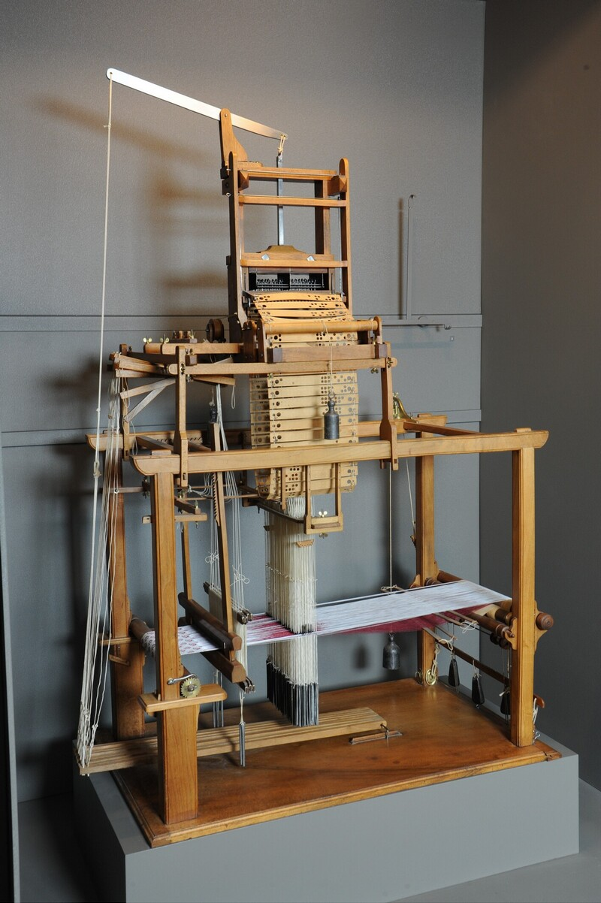 | 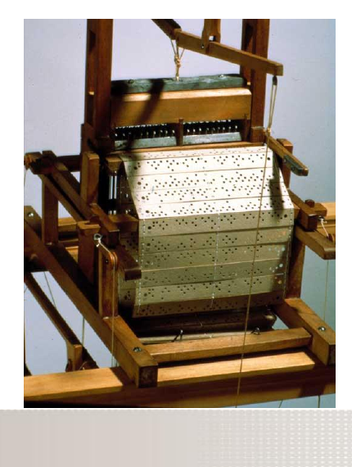
  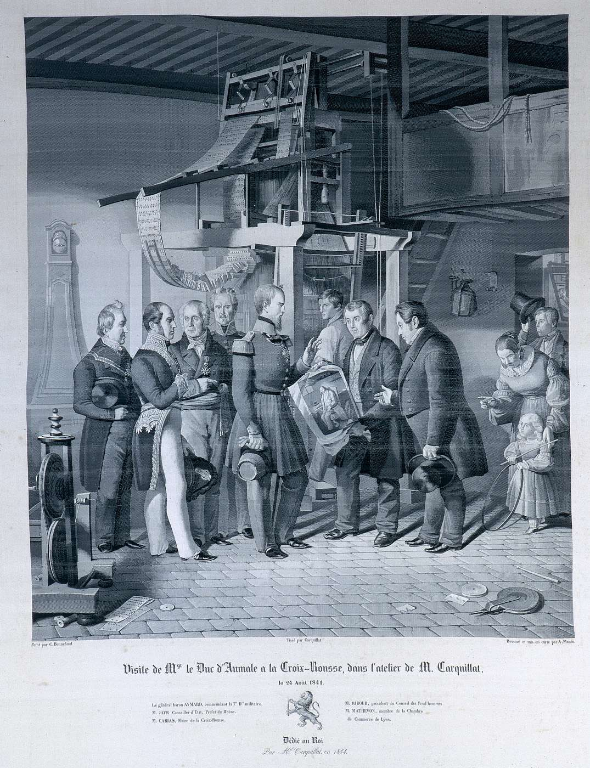 | 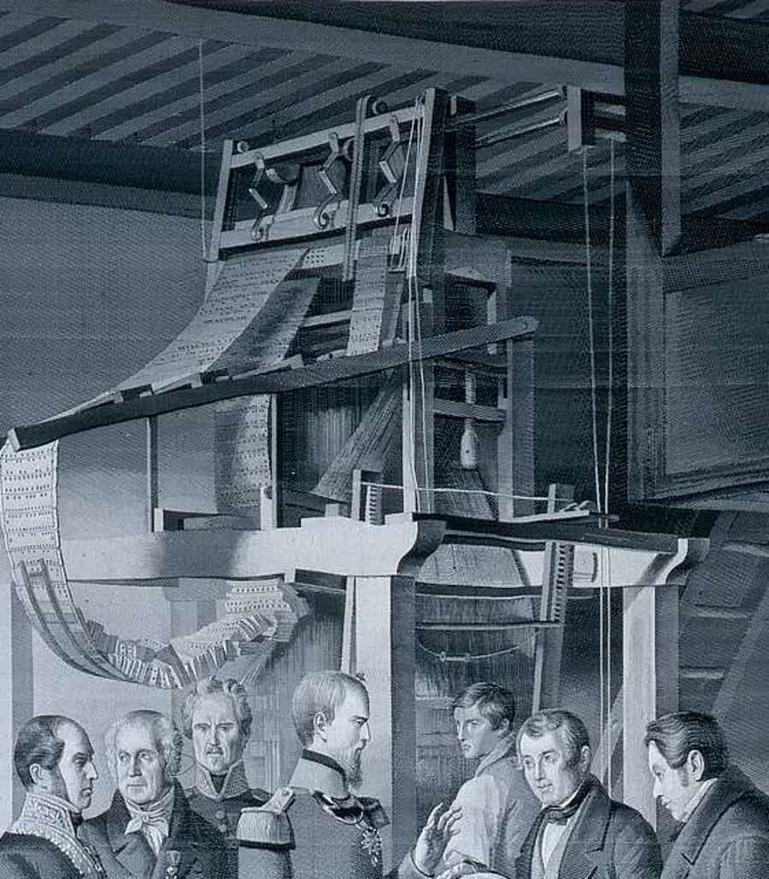

HISTOIRE — CM2 — CHAPITRE 4  Séance 2 — Le métier Jacquard : une nouvelle façon de produire | Prénom :  ____________________
Question : Comment le métier Jacquard transforme-t-il la production dans un atelier textile au XIXe siècle ?
ENQUÊTE CROISÉE — Quel document prouve chaque affirmation ?
Consigne : coche DOCUMENT 1, DOCUMENT 2 ou LES DEUX, puis souligne dans le support l’indice exact.
AFFIRMATION | DOCUMENT 1 | DOCUMENT 2 | LES DEUX
Les cartons perforés commandent la sélection de certains fils. | □ | □ | □
En 1844, une mécanique Jacquard est utilisée dans un atelier lyonnais. | □ | □ | □
La machine transforme une tâche, mais des savoir-faire humains restent nécessaires. | □ | □ | □
Bilan : le métier Jacquard transforme la production sans faire disparaître immédiatement l’atelier parce que…
........................................................................................................................................................................................
........................................................................................................................................................................................
........................................................................................................................................................................................
........................................................................................................................................................................................

